Sztuka
Klasa C,D
Temat: Kwiaty z rolek
Przygotuj:
- Rolki po papierze toaletowym lub ręczniku papierowym
- Farby plakatowe
- Pędzelek
- Nożyczki
- Klej
- Karton techniczny w dowolnym kolorze
Wykonanie:
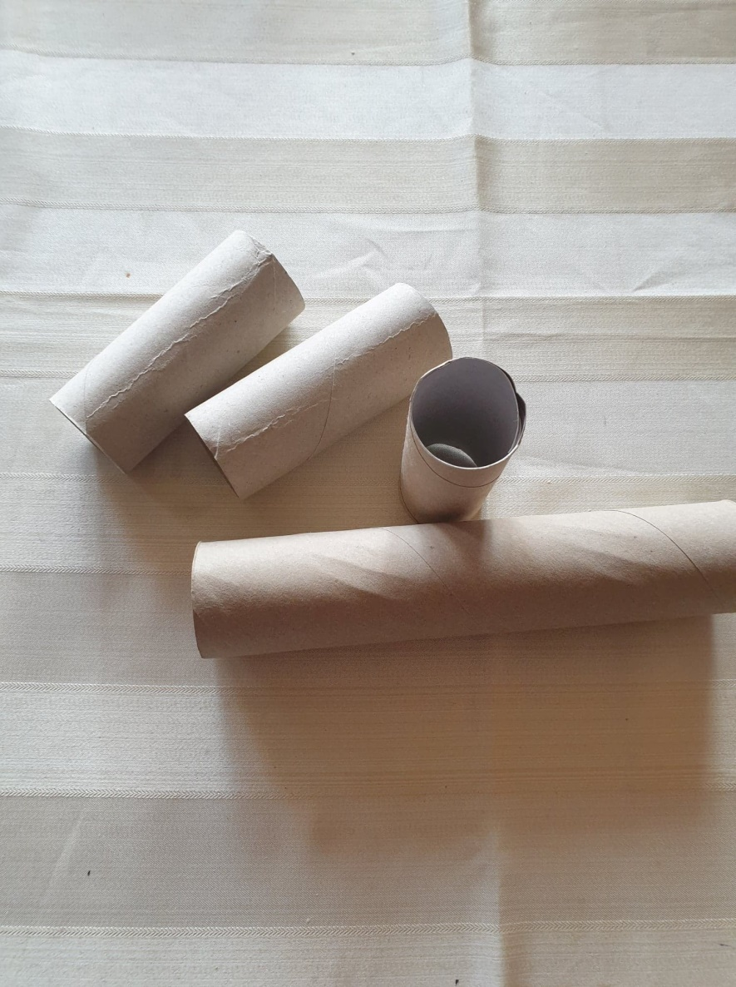

- Pomaluj rolki farbami plakatowymi po zewnętrznej i wewnętrznej stronie.

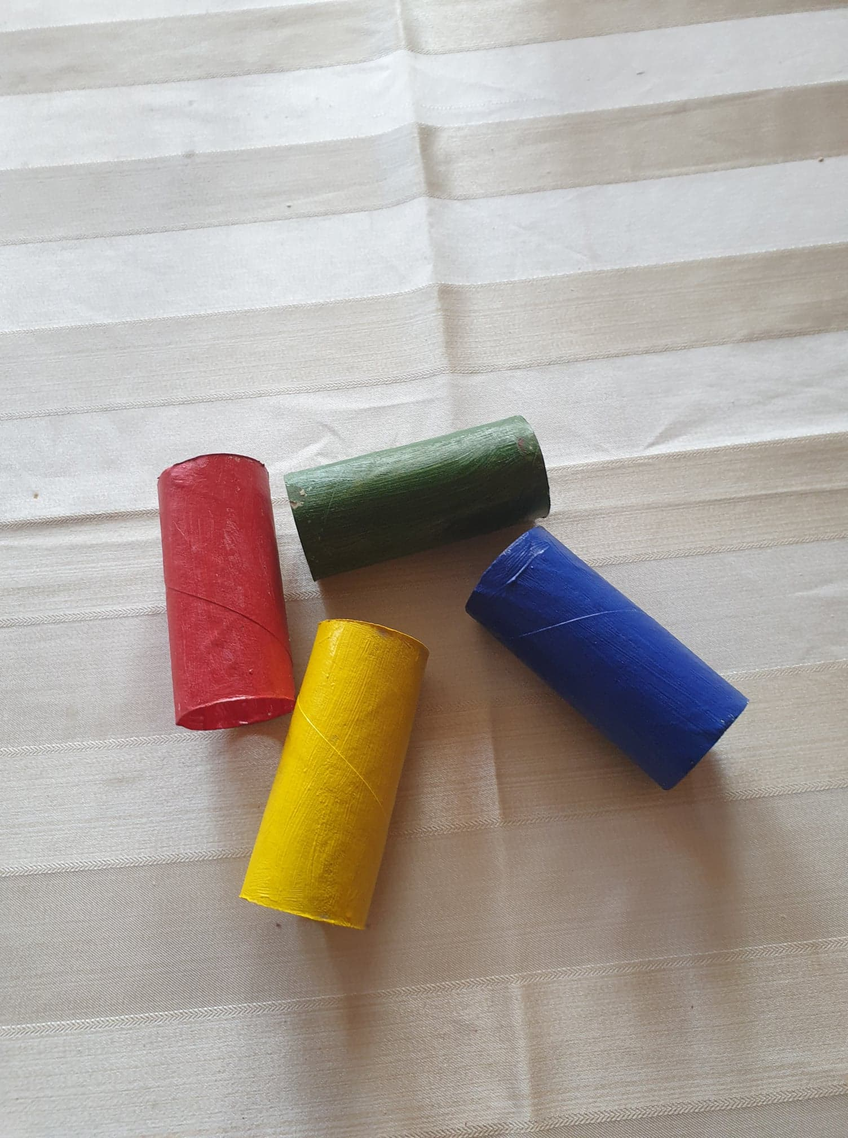

- Zgnieć rolki i potnij je na pół centymetrowe paski.
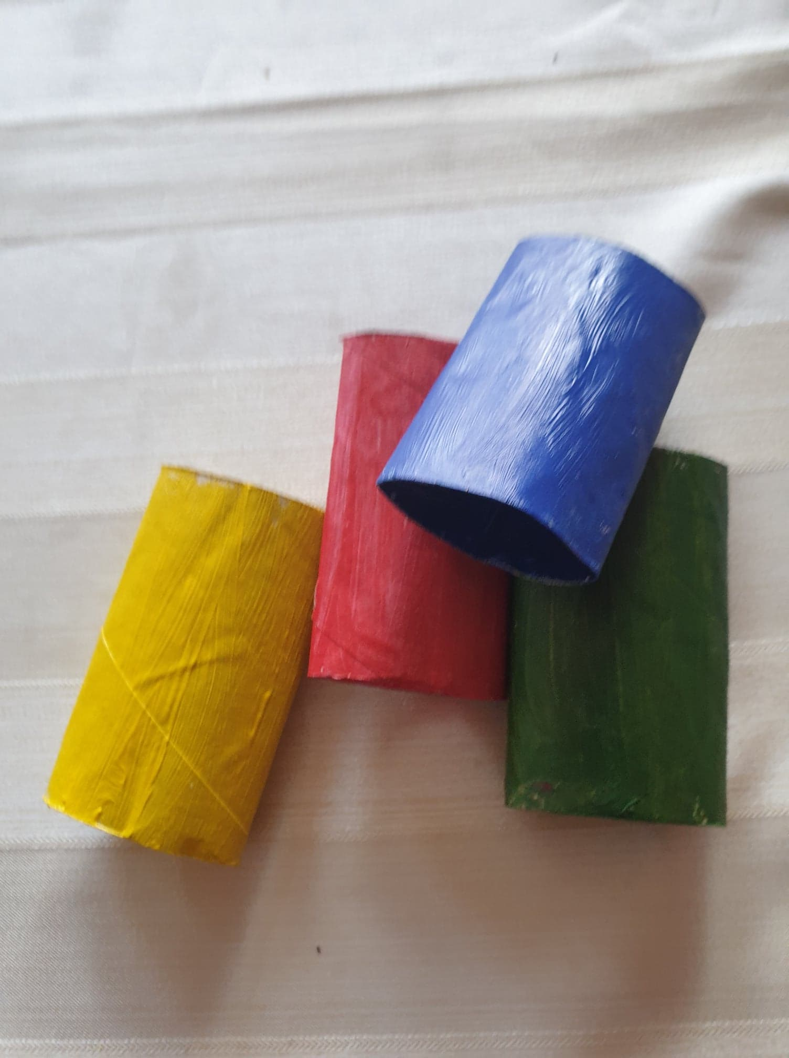
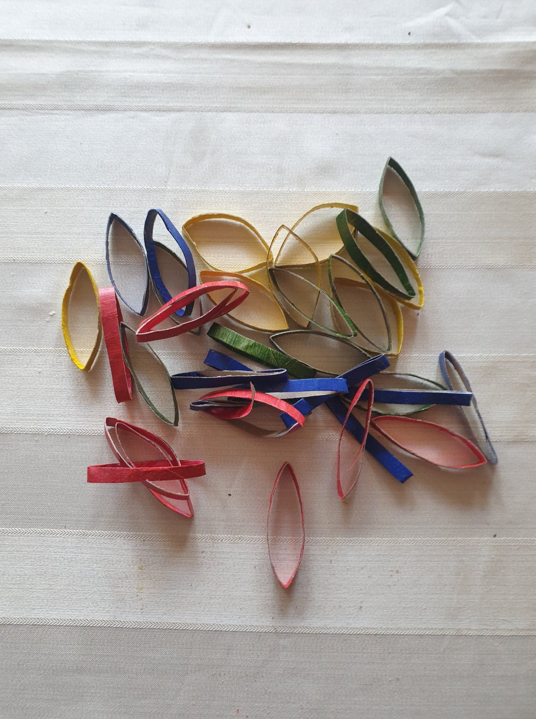

- Uformuj i ułóż pocięte elementy i przyklej na kartonie.
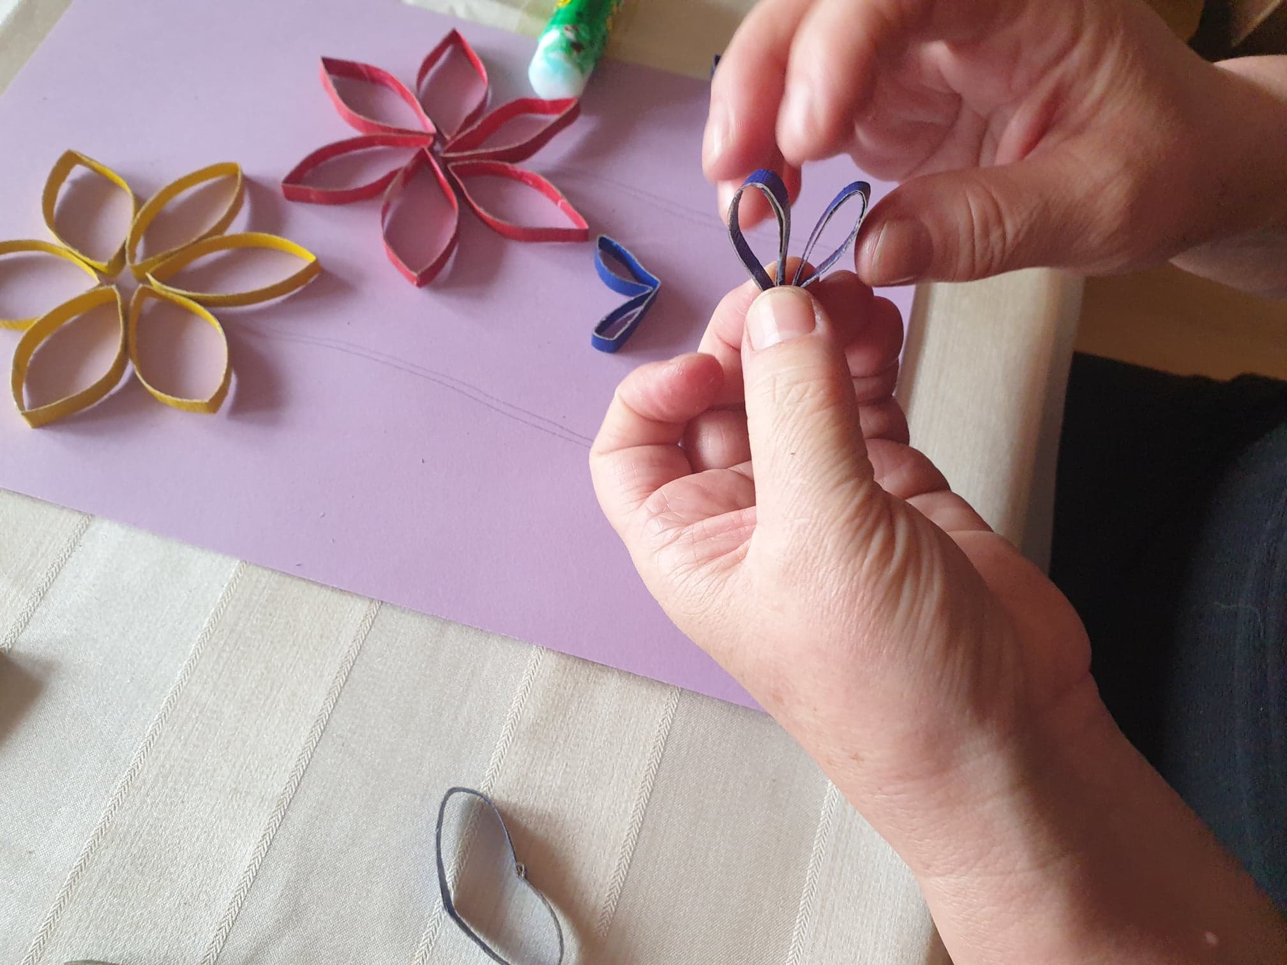
- Dorysuj i pomaluj łodygi.
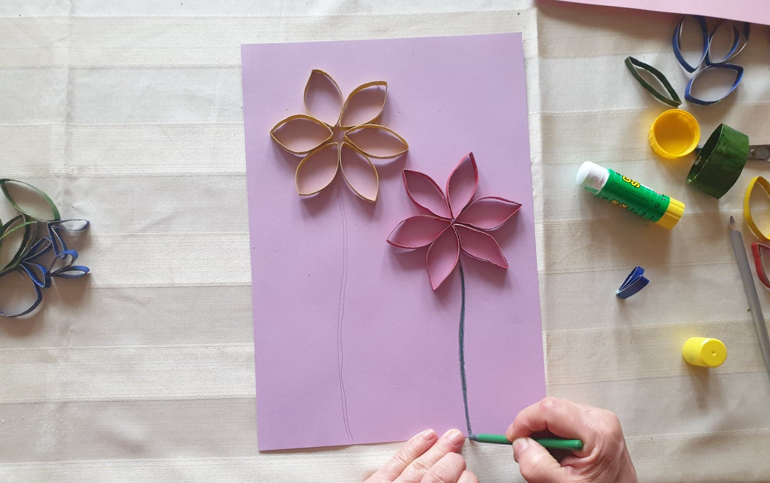
- Doklej listki i środki kwiatów. Praca gotowa.
